KUVÖZ KABİN TEKNİK ŞARTNAMESİ

- Kabin hastanemizde bulunan kuvözlere uygun olmalıdır.
- Kabin sıcaklığının homojen bir şekilde dağılması için kabinin aksesuar giriş kapaklarının milimetrik ölçüleri her iki köşedede aynı olmalıdır. 3. Kabinler pürüzsüz düz yüzeylere sahip olmalıdır. Polikarbonat malzemeden yapılmış olmalı,çizik,çatlak ve kırık olmamalıdır.
4. Kabinde kullanılacak aksesuarlar (kuvöz örtüsü,grommed,kuvöz kolluğu,kuvöz kapak contası,pencere, pencere menteşesi,pencere mandalı,ön kapak mandalı ) CE ISO :13485 belgeli olmalıdır. UBB ulusal bilgi bankası kaydı olmalıdır. UBB numaralarını gösterir evraklar ihale dosyasında bulunmalıdır. 5. İhaleye iştirak edecek firmaların UBB Ulusal Bilgi Bankası kaydı olmalıdır.İhale zarfında bunu belirtmelidirler.
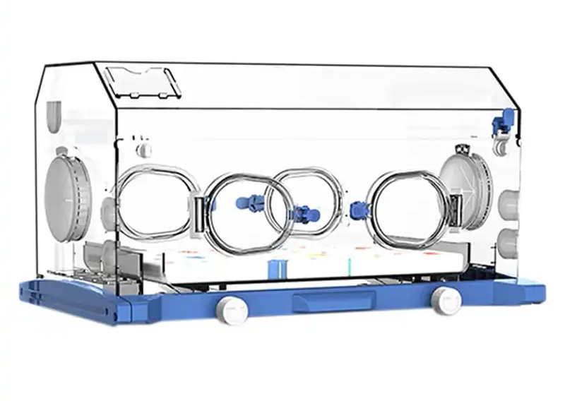
6. Üretici firmaların ISO 9001, ISO 13485 Kalite belgesi olmalıdır. İhale zarfında bunu belirtmelidirler

